

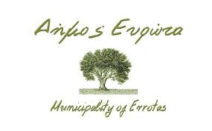

ΠΡΟΣΚΛΗΣΗ
Ο Δήμος Ευρώτα
σας προσκαλεί στο 3^{ο} διαδικτυακό σεμινάριο του προγράμματος Αγωγής Υγείας για Παιδιά με θέμα την «ΕΦΗΒΕΙΑ» που θα πραγματοποιηθεί
από το Ελληνικό Διαδημοτικό Δίκτυο Υγιών Πόλεων, υπό την Αιγίδα του ΙΣΑ
σε συνεργασία με τον κ. Αναστάσιο Χατζή, Παιδίατρο-Εντατικολόγο, την Τρίτη 22 Ιουνίου 2021 στις 18:30 μ.μ.
(Είναι απαραίτητο να δηλώσετε το e-mail σας στο sbalomas@yahoo.gr, όπου θα σας σταλεί ο σύνδεσμος και οδηγίες για τη συμμετοχή σας.
Δηλώσεις συμμετοχής έως Δευτέρα 21/06/2021

Ο Δήμαρχος Ευρώτα
Δήμος Βέρδος
Ο Περιφερειάρχης Αττικής & Πρόεδρος του ΕΔΔΥΠΠΥ
Γιώργος Πατούλης

